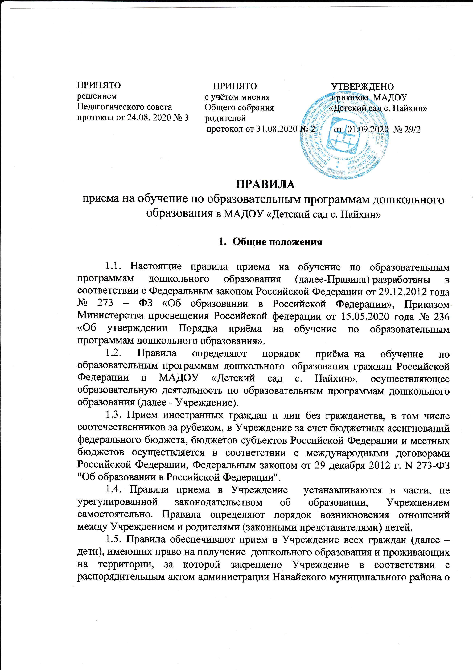
закреплении Учреждения за конкретными территориями муниципального района (далее - закрепленная территория).
1.6. В приеме в Учреждение может быть отказано только по причине отсутствия в нем свободных мест, за исключением случаев, предусмотренных статьей 88 Федерального закона от 29 декабря 2012 г. N 273-ФЗ "Об образовании в Российской Федерации". В случае отсутствия мест в Учреждении родители (законные представители) ребенка для решения вопроса о его устройстве в другую образовательную организацию обращаются непосредственно в Управление образования администрации Нанайского муниципального района.
Проживающие в одной семье и имеющие общее место жительства дети имеют право преимущественного приема в Учреждение, в которых обучаются их братья и (или) сестры.
1.7. Учреждение обязано ознакомить родителей (законных представителей) со своим уставом, лицензией на осуществление образовательной деятельности, с образовательными программами и другими документами, регламентирующими организацию и осуществление образовательной деятельности, права и обязанности детей.
Учреждение размещает распорядительный акт администрации Нанайского муниципального района о закреплении Учреждения за конкретными территориями муниципального района на информационном стенде Учреждения и на официальном сайте Учреждения в информационно-телекоммуникационной сети «Интернет» (далее - распорядительный акт о закрепленной территории).
Копии указанных документов, информация о сроках приема документов размещаются на информационном стенде Учреждения и на официальном сайте Учреждения в информационно - телекоммуникационной сети «Интернет».
Факт ознакомления родителей (законных представителей) ребенка, в том числе через официальный сайт Учреждения, с указанными документами фиксируется в заявлении о приеме в Учреждение и заверяется личной подписью родителей (законных представителей) ребенка.

2. Порядок приема детей

2.1. Прием в Учреждение осуществляется в течение всего календарного года при наличии свободных мест.
В Учреждение принимаются дети в возрасте с 2 месяцев до окончания образовательных отношений.
2.2. Документы о приеме подаются в Учреждение, в которое получена путевка (направление) в рамках реализации муниципальной услуги, предоставляемой администрацией Нанайского муниципального района в лице управления образования администрации Нанайского муниципального района, по приему заявлений, постановке на учет и зачислению детей в образовательные организации, реализующие основную образовательную программу дошкольного образования (детские сады).
2.3. Прием в Учреждение осуществляется по личному заявлению родителя (законного представителя) ребенка при предъявлении оригинала документа, удостоверяющего личность родителя (законного представителя), либо оригинала документа, удостоверяющего личность иностранного гражданина и лица без гражданства в Российской Федерации в соответствии со статьей 10 Федерального закона от 25 июля 2002 г. N 115-ФЗ "О правовом положении иностранных граждан в Российской Федерации".
Учреждение может осуществлять прием указанного заявления в форме электронного документа с использованием информационно-телекоммуникационных сетей общего пользования.
В заявлении родителями (законными представителями) ребенка указываются следующие сведения:
- фамилия, имя, отчество (последнее - при наличии) ребенка;
- дата рождения ребенка;
- реквизиты свидетельства о рождении ребенка;
- адрес места жительства (места пребывания, места фактического проживания) ребенка;
- фамилия, имя, отчество (последнее - при наличии) родителей (законных представителей) ребенка;
- реквизиты документа, удостоверяющего личность родителя (законного представителя) ребенка;
- реквизиты документа, подтверждающего установление опеки (при наличии);
- адрес электронной почты, номер телефона (при наличии) родителей (законных представителей) ребенка;
- о выборе языка образования, родного языка из числа языков народов Российской Федерации, в том числе русского языка как родного языка;
- о потребности в обучении ребенка по адаптированной образовательной программе дошкольного образования и (или) в создании специальных условий для организации обучения и воспитания ребенка-инвалида в соответствии с индивидуальной программой реабилитации инвалида (при наличии);
- о направленности дошкольной группы;
- о необходимом режиме пребывания ребенка;
- о желаемой дате приема на обучение.
Примерная форма заявления размещается Учреждением на информационном стенде и на официальном сайте Учреждения в информационно - телекоммуникационной сети «Интернет».
Прием детей, впервые поступающих в Учреждение, осуществляется на основании медицинского заключения.
При наличии у ребенка братьев и (или) сестер, проживающих в одной с ним семье и имеющих общее с ним место жительства, обучающихся в государственной или муниципальной образовательной организации, выбранной родителем (законным представителем) для приема ребенка, его родители (законные представители) дополнительно в заявлении для направления указывают фамилию(-ии), имя (имена), отчество(-а) (последнее - при наличии) братьев и (или) сестер.
Для приема в Учреждение:
- документ, удостоверяющий личность родителя (законного представителя) ребенка, либо документ, удостоверяющий личность иностранного гражданина или лица без гражданства в Российской Федерации в соответствии со статьей 10 Федерального закона от 25 июля 2002 г. N 115-ФЗ "О правовом положении иностранных граждан в Российской Федерации" (Собрание законодательства Российской Федерации, 2002, N 30, ст.3032);
- документ, подтверждающий установление опеки (при необходимости);
- свидетельство о регистрации ребенка по месту жительства или по месту пребывания, месте фактического проживания ребенка;
- документ психолого-медико-педагогической комиссии (при необходимости).
- документ, подтверждающий потребность в обучении в группе оздоровительной направленности (при необходимости)
Родители (законные представители) детей, являющихся иностранными гражданами или лицами без гражданства, дополнительно предъявляют документ, подтверждающий родство заявителя (или законность представления прав ребенка), и документ, подтверждающий право заявителя на пребывание в Российской Федерации.
Иностранные граждане и лица без гражданства все документы представляют на русском языке или вместе с заверенным в установленном порядке переводом на русский язык.
Копии предъявляемых при приеме документов хранятся в Учреждении на время обучения ребенка.
2.4. Дети с ограниченными возможностями здоровья принимаются на обучение по адаптированной образовательной программе дошкольного образования только с согласия родителей (законных представителей) и на основании рекомендаций психолого-медико-педагогической комиссии.
2.5. Требование представления иных документов для приема детей в Учреждение в части, не урегулированной законодательством об образовании, не допускается.
2.6. Факт ознакомления родителей (законных представителей) ребенка, в том числе через информационные системы общего пользования, с лицензией на осуществление образовательной деятельности, уставом Учреждения фиксируется в заявлении о приеме и заверяется личной подписью родителей (законных представителей) ребенка.
Подписью родителей (законных представителей) ребенка фиксируется также согласие на обработку их персональных данных и персональных данных ребенка в порядке, установленном законодательством Российской Федерации.
2.7. Родители (законные представители) ребенка могут направить заявление о приеме в Учреждение почтовым сообщением с уведомлением о вручении посредством официального сайта учредителя Учреждения в информационно-телекоммуникационной сети "Интернет", федеральной государственной информационной системы "Единый портал государственных и муниципальных услуг (функций)" в порядке предоставления государственной и муниципальной услуги в соответствии с пунктом 2.2. настоящих Правил.
Оригинал паспорта или иного документа, удостоверяющего личность родителей (законных представителей), и другие документы в соответствии с пунктом 2.3. настоящих Правил предъявляются руководителю Учреждения или уполномоченному им должностному лицу в сроки, определяемые учредителем Учреждения, до начала посещения ребенком Учреждения.
2.8. Заявление о приеме в Учреждение и прилагаемые к нему документы, представленные родителями (законными представителями) детей, регистрируются руководителем Учреждения или уполномоченным им должностным лицом, ответственным за прием документов, в журнале приема заявлений о приеме в Учреждение. После регистрации заявления родителям (законным представителям) детей выдается расписка в получении документов, содержащая информацию о регистрационном номере заявления о приеме ребенка в Учреждение, перечне представленных документов. Расписка заверяется подписью должностного лица Учреждения, ответственного за прием документов, и печатью Учреждения.
2.9. Дети, родители (законные представители) которых не представили необходимые для приема документы в соответствии с пунктом 2.3. настоящих Правил, остаются на учете детей, нуждающихся в предоставлении места в Учреждении. Место в учреждении ребенку предоставляется при освобождении мест в соответствующей возрастной группе в течение года.
2.10. После приема документов, указанных в пункте 2.3. настоящих Правил, Учреждение заключает договор об образовании по образовательным программам дошкольного образования (далее - договор) с родителями (законными представителями) ребенка.
2.11. Руководитель Учреждения издает распорядительный акт о зачислении ребенка в Учреждение (далее - распорядительный акт) в течение трех рабочих дней после заключения договора.
Распорядительный акт в трехдневный срок после издания размещается на информационном стенде Учреждения.
На официальном сайте Учреждения в сети интернет размещаются реквизиты распорядительного акта, наименование возрастной группы, число детей, зачисленных в указанную возрастную группу.
После издания распорядительного акта ребенок снимается с учета детей, нуждающихся в предоставлении места в Учреждении, в порядке предоставления государственной и муниципальной услуги в соответствии с пунктом 2.2. настоящих Правил.
2.12. На каждого ребенка, зачисленного в Учреждение, заводится личное дело, в котором хранятся все сданные документы.

3. Заключительные положения

3.1. Ответственность за организацию приема, учета и движения детей возлагается на руководителя Учреждения.
3.2. Срок действия положения не ограничен. Правила действуют до принятия новых.
_______________

